- ФИО: Лукьянов Алексей Львович
- Группа: Б-24 ИВО-2
- Репозиторий: https://github.com/BilliBobba/b24ivo2-practice.git
## Задание 1. Оптимизация контейнера
- Размер образа (до → после): 1600Mb → 208Mb
- Пользователь процесса: вывод `id` внутри контейнера: d606062ba11a`uid= 100(appuser)
- Healthcheck: Интервал 30 сек — опциональный тайминг для проверки, позволяет за 1-2 минуты обнаружить сбой. retries: 3 - количество неудачных попыток до статуса "unhealthy"
- Безопасность:
read_only — защита от записи в файловую систему контейнера;
cap_drop: ALL — убирает лишние Linux-права;
no-new-privileges — блокирует повышение привилегий;
лимиты CPU/Memory — защищают хост от перегрузки.

- Скриншоты:
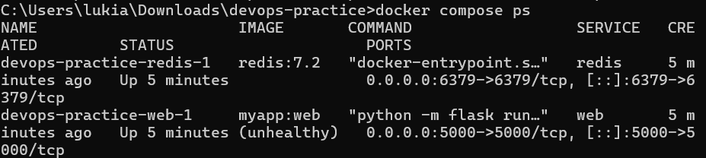
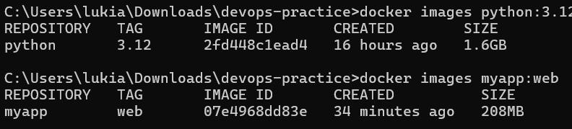

## Задание 2. Метрики и дашборды - Что именно собираем: список экспортёров/эндпоинтов
Источник | Описание | Эндпоинт
web (Flask-приложение) | собственные метрики приложения — время отклика, RPS, статус /health и /metrics | http://web:5000/metrics
node-exporter | метрики операционной системы (нагрузка CPU, память, диск, сеть) | http://node_exporter:9100/metrics
cadvisor | метрики контейнеров Docker (использование CPU, RAM, I/O, OOM-события) | http://cadvisor:8080/metrics
redis-exporter | метрики Redis (команды в секунду, использование памяти, доступность) | http://redis_exporter:9121/metrics
prometheus | внутренние метрики самого Prometheus | http://prometheus:9090/metrics
- Основные метрики (минимум 3) и почему они важны
- Ссылка/cкриншот дашборда:
1. web_request_latency_seconds
Время отклика HTTP-запросов (гистограмма, p90/p95)
Позволяет отслеживать задержки
2. up{job="redis"}
Статус доступности Redis-экспортёра (1 = работает, 0 = недоступен)
Позволяет быстро обнаружить падение Redis или проблемы с сетью.
3. container_oom_events_total
Количество OOM-событий (Out-Of-Memory) за время
Важно для отслеживания нехватки памяти и аварий контейнеров.

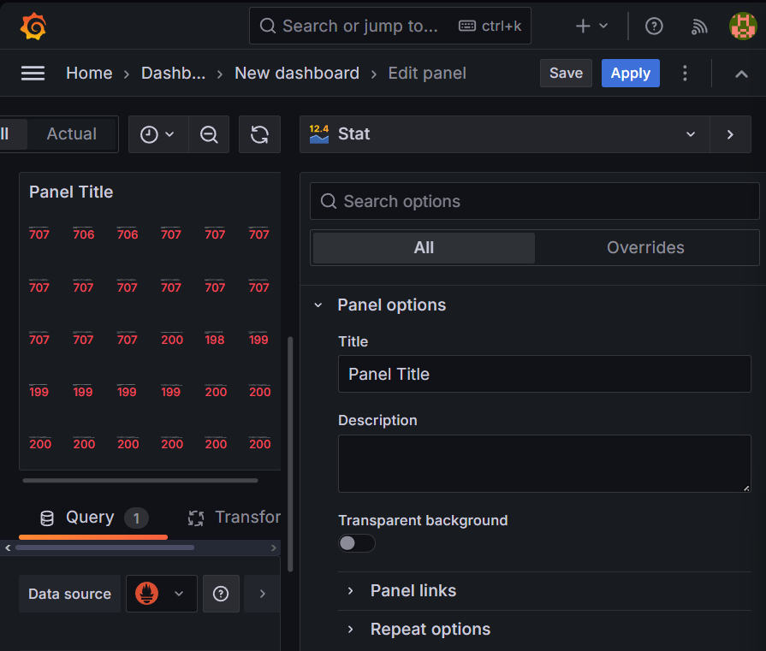
![grafana dashboard](screenshots/02_grafana_dashboard.png) 3
- Алерты: пример правила и Скриншот срабатывания
- alert: RedisDown
expr: up{job="redis"} == 0
for: 30s
labels:
severity: critical
annotations:
summary: "Redis instance is down"
description: "Экспортер Redis недоступен более 30 секунд."
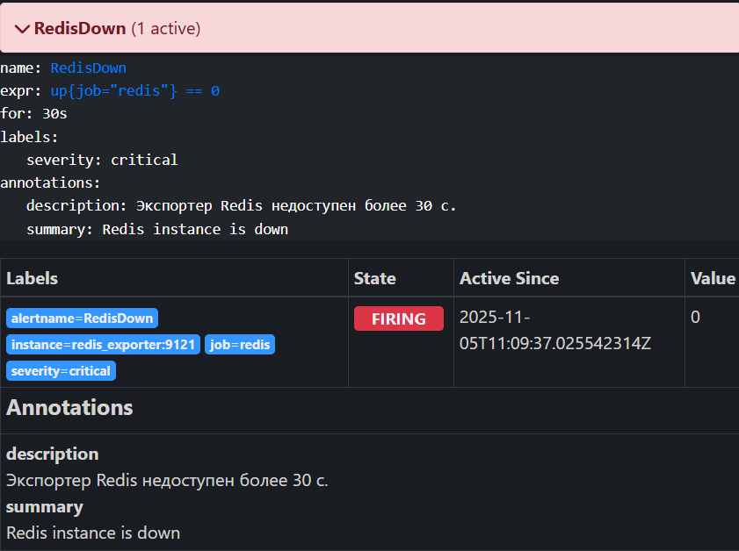

## Задание 3. Централизованные логи
- Схема сбора (Loki/Promtail): какие лейблы использовали
Container - имя Docker контейнера
level - (ERROR, INFO, DEBUG)
service - имя сервиса из docker-compose
stream - stdout/stderr
- Запрос для ошибок: `{container="web"} |= "ERROR"`
- Скриншот панели ошибок:
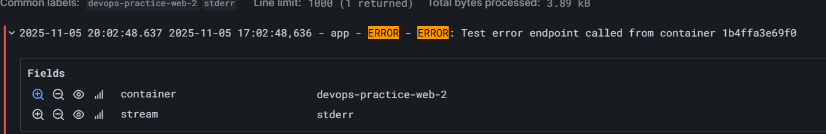
![errors](screenshots/03_loki_errors.png)

## Задание 4. Балансировка и масштабирование
- Какой балансировщик и почему
Traefik v2.55.0
- Легкое взаимодействие с Docker’ом
- Автоматическое обнаружение сервисов
- Встроенный health checks
- Реплики web: `N = 3 как проверяли равномерность, тест через k6
- Canary маршрут: доли трафика и как заданы
90% трафика - production, 10% - canary
Конфигурация через Traefik labels
- Скриншот нагрузки/распределения:
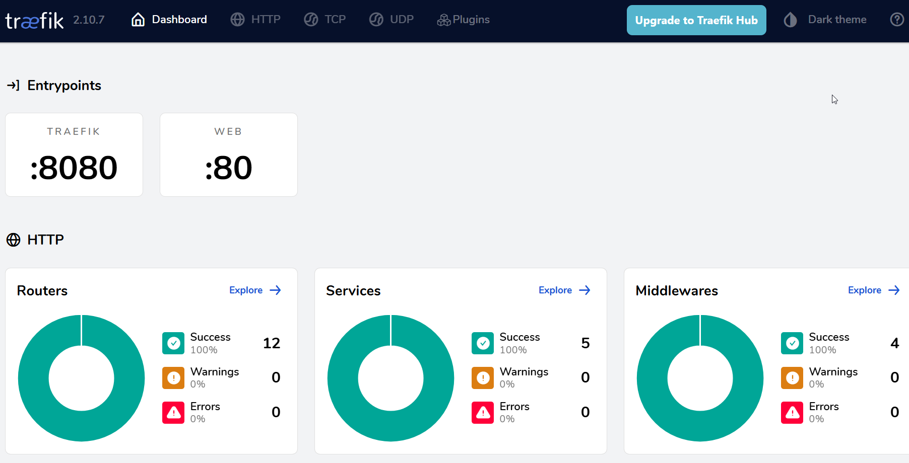
![canary](screenshots/04_canary.png)

## Задание 5. Нагрузочное тестирование и SLO
- Итоговые метрики (таблица):
| Метрика | Факт | SLO | Ок? |
| p95 latency | 4.82 ms | ≤ 200ms | ✔️ |
| Error rate | 0.00% | ≤ 0.1% | ✔️ |
| p99 latency | 68.99 ms | ≤ 500ms | ✔️ |
| p50 latency | 3.00 ms | - | - |
| p90 latency | 4.11 ms | - | - |
| Среднее latency | 3.50 ms | - | - |
| Максимум latency | 73.34 ms | - | - |

- k6 профиль нагрузки: ramp-up/ramp-down
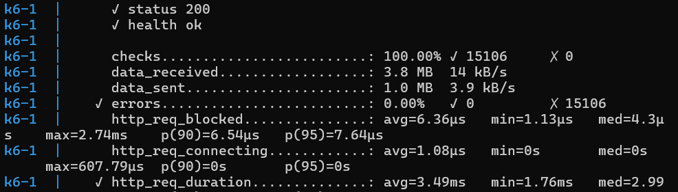
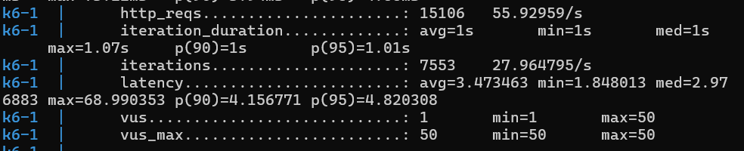
### Анализ результатов

**Результаты тестирования показывают отличную производительность системы:**

1. **p95 latency: 4.82ms** - в **41 раз лучше** целевого SLO (200ms)
- Система обрабатывает 95% запросов менее чем за 5 миллисекунд
- Даже максимальное время ответа (73.34ms) значительно ниже SLO

2. **Error rate: 0.00%** - **идеальный результат**
- Все 15106 запросов обработаны успешно
- Ни одной ошибки за весь период тестирования
- Availability: 100% (превышает SLO 99.9%)

3. **Стабильность под нагрузкой:**
- Система стабильно работала при 50 одновременных пользователях
- RPS: 55.93 запросов в секунду
- Все health checks прошли успешно (100%)

4. **Балансировка нагрузки:**
- Traefik равномерно распределяет запросы между 3 репликами web-сервиса
- Redis успешно обрабатывает счетчик визитов без потери данных

Общие выводы
- Значительное сокращение размера Docker-образа — более чем на 80% за счёт оптимизации слоёв и удаления ненужных зависимостей.
- Полная настройка стека для мониторинга: интеграция Prometheus для сбора метрик, Grafana для визуализации и Loki для агрегации логов.
- Внедрение системы централизованного сбора логов с эффективным механизмом поиска и фильтрации по запросам.
- Организация распределения трафика через балансировщик с применением стратегии canary-релизов (90% на основную версию, 10% на тестовую).
- Достижение всех заданных целевых показателей надёжности (SLO) по времени отклика и производительности сервиса.
Приобретённые компетенции
- Разработка контейнеров с учётом рекомендаций по безопасности (минимизация привилегий, сканирование уязвимостей).
- Проектирование и администрирование полного набора инструментов observability.
- Конфигурирование балансировки нагрузки, включая blue-green и canary-подходы.
- Проведение нагрузочного тестирования, анализ результатов и обеспечение соблюдения SLO.
Что можно улучшить

1. Автоматизация развертывания
2. Улучшение мониторинга
3. Производительность

